



CO_OPERACIÓN MATEMÁTICA

Monedas y billetes del mundo.

Recordamos lo que sabemos
Mi billetero.

Opción A: Cada oveja con su pareja.


Nombre

Mi billetero.

Opción A: Cada oveja con su pareja.
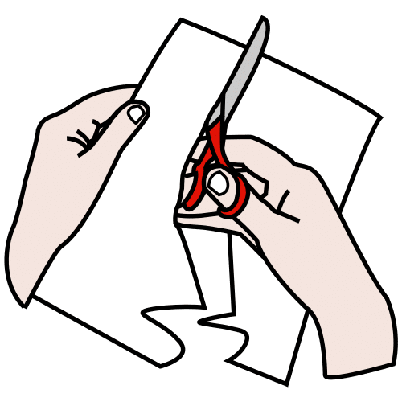
Recorta las siguientes etiquetas.
5 euros
10 euros
20 euros

50 euros
100 euros
200 euros
500 euros
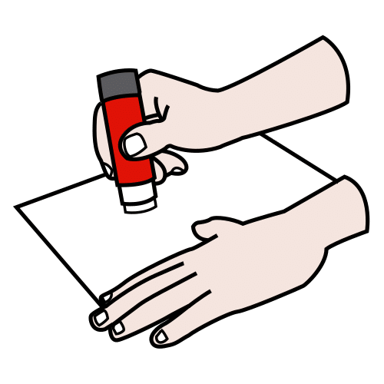
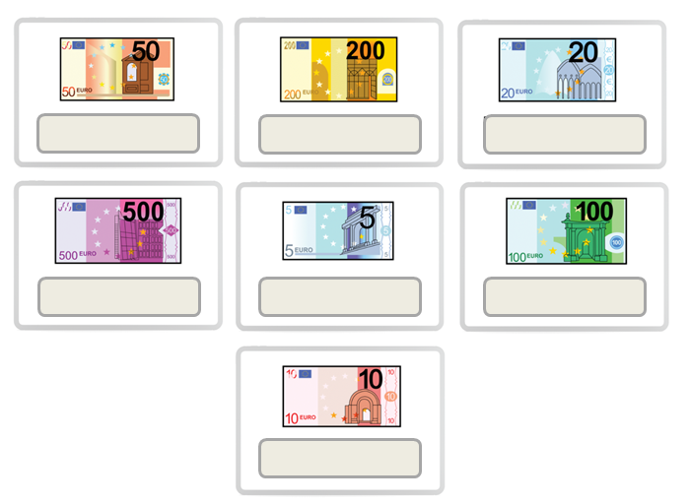
Pega las etiquetas debajo de la moneda correcta.



